**Урок 127 04 декабря 2020 года.**

**Ф.И. __________________________ группа________ «_____» ___________2020 г.**

**ЛПЗ №** 45  **Определение заряда электрона.**

***Оборудование и средства измерения:***

**- компьютерная модель «Электролиз меди»**

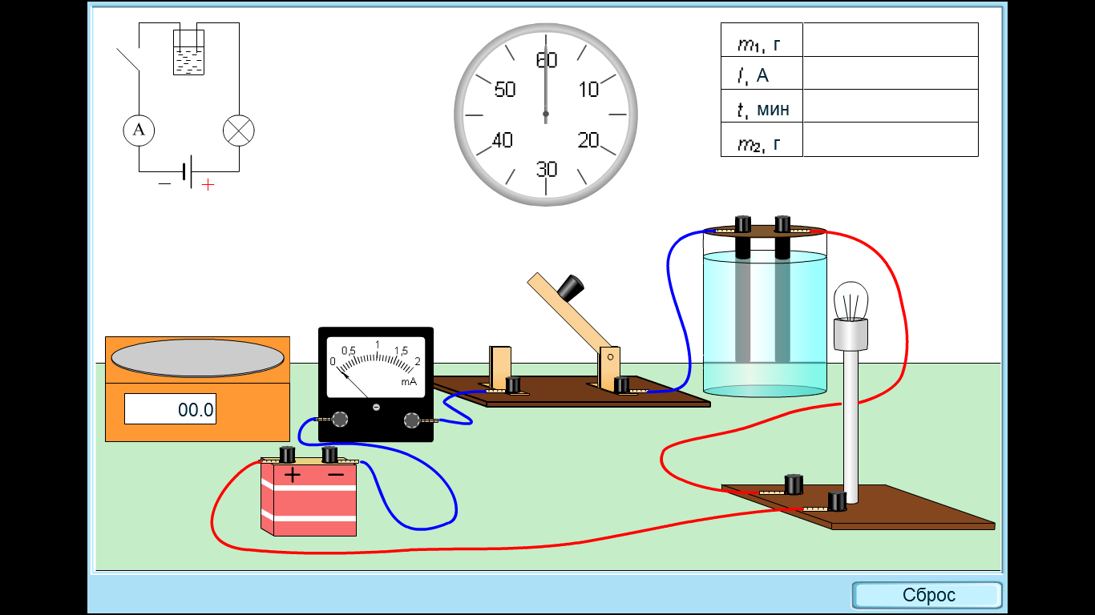

Последовательно соединены ванночка с голубым раствором **медного купороса** **CuSO₄** и опущенными в нее электродами, амперметр, ключ, лампа (или реостат), источник тока. Рядом – весы с разновесом и часы.

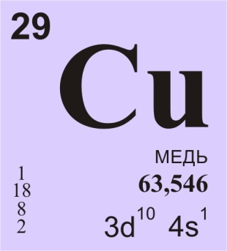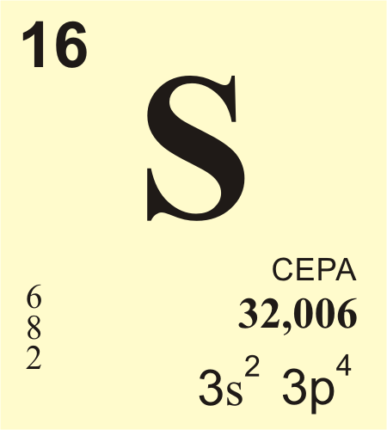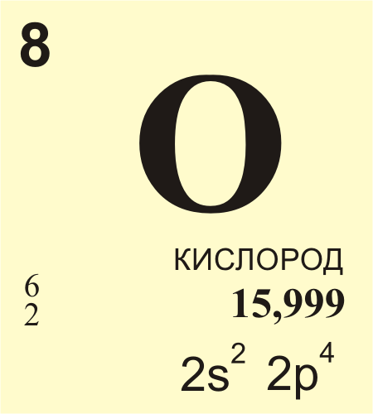

**Проведение эксперимента, обработка результатов измерений**

1. Приведите оборудование и средства измерения в начальное состояние, нажав кнопку сброс.

2. Взвесьте катод **m₁** до начала опыта. Занесите результаты измерения в таблицу.

3. Опустите электрод в банку с раствором. Замкните ключ.

4. Снимите показания амперметра **I**.

5. Процесс электролиза проводите в течение **20 мин.** Занесите в таблицу показания секундомера **t**. Разомкните цепь.

6. Выньте катод и взвесьте его **m₂.** Занесите результаты измерения в таблицу.

Вычислите **e**. Формула для определения заряда электрона имеет вид:



( m₂ - m₁) - масса выделившегося на электроде

вещества, M - молярная масса вещества,

n - валентность этого вещества,

NА - постоянная Авогадро, I - сила тока прошедшего через раствор электролита, t - время прохождения тока.



Результаты экспериментов:

|  |  |  |  |  |
| --- | --- | --- | --- | --- |
| **m₁,** *кг* | **m₂**, *кг* | **I**, А | **t**, с | **e**, Кл |
|  |  |  |  |  |

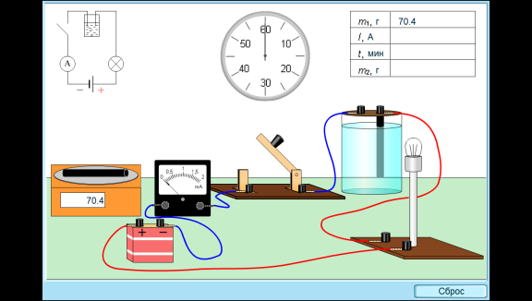 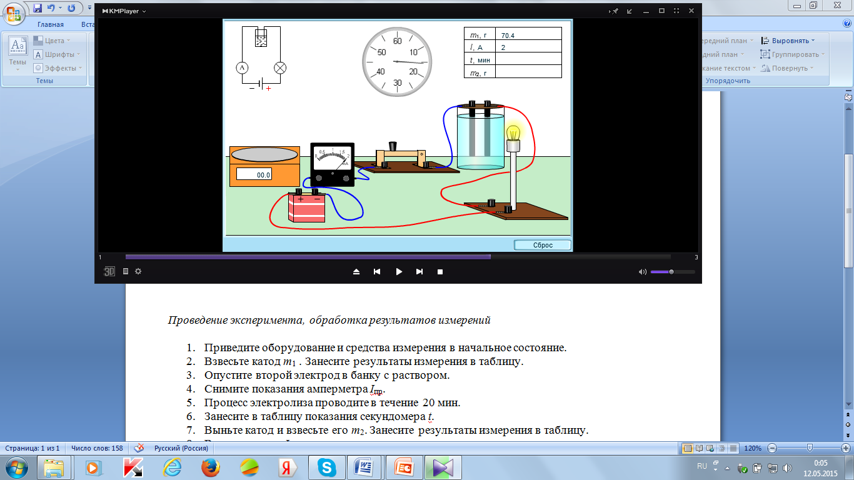 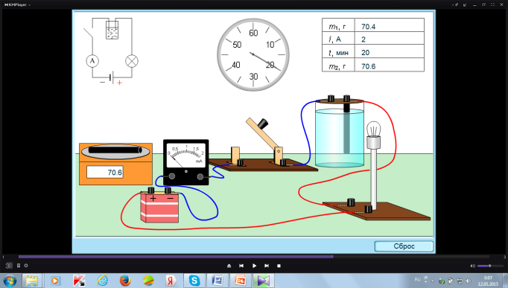

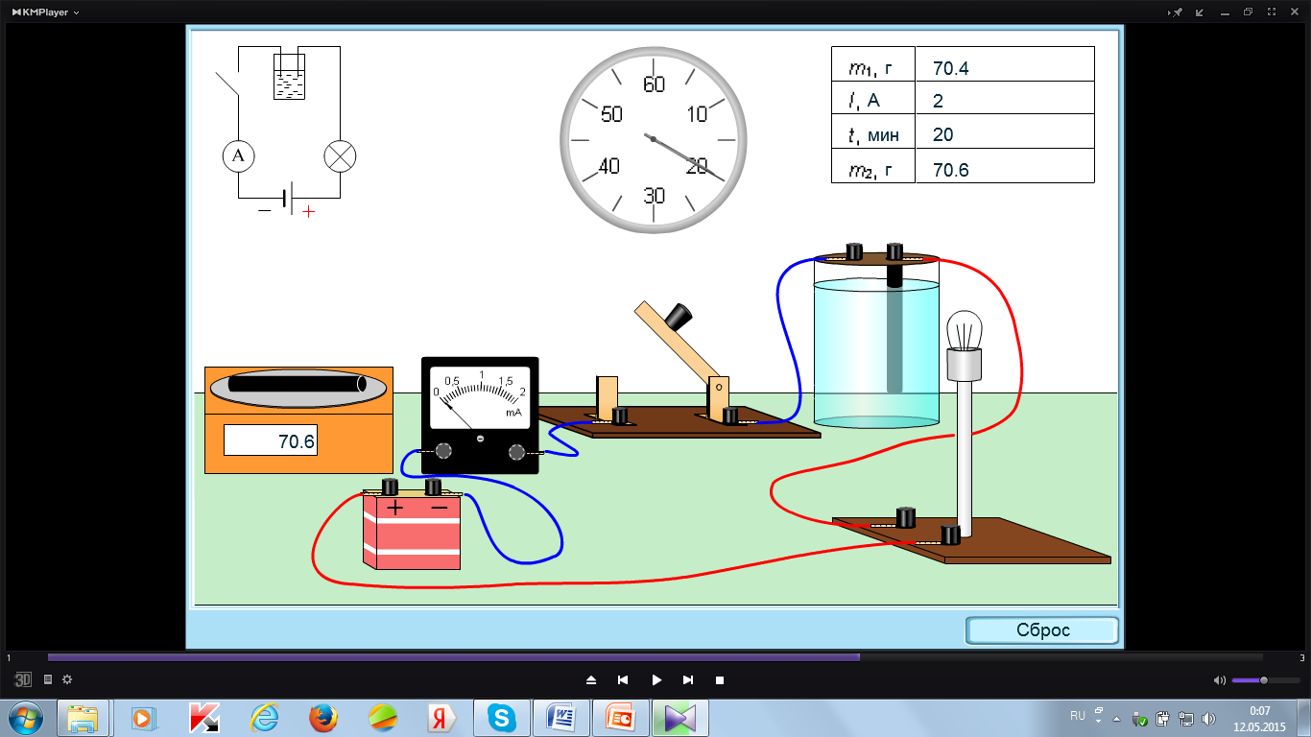

**Контрольный вопрос**

Можно ли, используя данный метод измерения заряда электрона, повысить точность результата? Как? __________________________________________________________________________________________________________________________________________________________________________

*Записываем кратко в тетради выполнение работы, фотографируем и высылаем в Canvas или Вацап.*

**Ф.И. ____________________________ группа** ФТ-2 **« 04 » декабря 2020 года.**

**ЛПЗ №** 45  **Определение заряда электрона.**

Вычислите **e**. Формула для определения заряда электрона имеет вид:



( m₂ - m₁) - масса выделившегося на электроде

вещества, M - молярная масса вещества,

n - валентность этого вещества,

NА - постоянная Авогадро, I - сила тока прошедшего через раствор электролита, t - время прохождения тока.



Результаты экспериментов:

|  |  |  |  |  |
| --- | --- | --- | --- | --- |
| **m₁,** *кг* | **m₂**, *кг* | **I**, А | **t**, с | **e**, Кл |
| 0,0704 |  |  |  |  |



**Контрольный вопрос**

Можно ли, используя данный метод измерения заряда электрона, повысить точность результата? Как? __________________________________________________________________________________________________________________________________________________________________________





**4**